Онлайн-уроки финансовой грамотности в комаровской школе
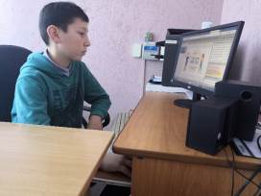
20 января 2022 года стартовала весенняя сессия онлайн-уроков финансовой грамотности в Филиале МБОУ СОШ с Посёлки - ООШ с. Комаровка.
Онлайн-уроки для школ, колледжей, школ-интернатов и детских домов по 18 темам разного уровня сложности - от правил безопасности в киберпространстве до основ предпринимательства и инвестирования проводит Банк России.
И первым в наступившем году индивидуально посетил такой урок на тему "С деньгами на" Ты" и Зачем быть финансово грамотным?" ученик 6 класса Кузнецов Максим.

